Konsumwahn Bewusstsein für Verschwendung bekommen
2. Klasse AHS – Projektwoche BRG Traun März/April 2021
Unterrichtsmethode: kritisch-konstruktivistisch

Möglicher Unterrichtseinstieg
Ziele: SuS werden neugierig
SuS formulieren Forschungsfragen

- Karikatur
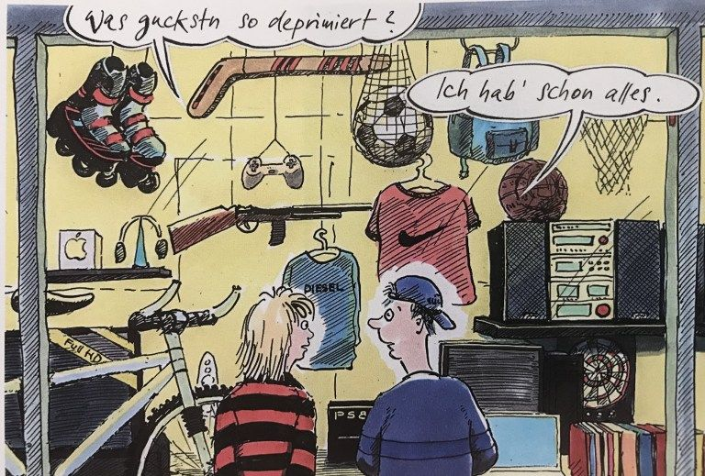
Besprich mit deinem Nachbarn die Karikatur. Was fällt dir dazu ein? Notiere…
Was interessiert dich ganz besonders an diesem Thema?

- Film zum Thema
Was der Konsum mit uns macht
Konsumwahn/Konsumgesellschaft und Umweltschutz? Warum unser Konsum der Umwelt schadet
Essen im Eimer – Die große Lebensmittelverschwendung
Lebensmittelverschwendung – Doku Schlaumal
Brainstorming: Welche Begriffe hast du dir gemerkt? Notiere an der Tafel…
Was macht dich betroffen? Wofür interessierst du dich?
- Impulsgegenstände
Sus erhalten (evtl. pro Bank) 1 Gegenstand – 1 Mistkübel – 1 Blatt Papier:
Untersuche deinen Gegenstand ganz genau: Eigenschaften, Farbe, Beschaffenheit, MHD,…
Überlege…Was würdest du damit machen?
Was könntest du noch damit machen? Gibt es eine Alternative? (zeitversetzte zweite Frage)
Skizziere deine Idee…
Wer hätte den Gegenstand zuallererst weggeworfen?

Mögliche Gegenstände

- Apfel mit Druckstelle
- Verpackung/Karton
- Buch mit beschädigter Seite
- Artikel, der abgelaufen ist (Nudeln, Schokolade, Mehl,…)
- Kleidungsstück, das zerrissen ist
- Halb ausgeschriebenes Schulheft
- Zettel, die einseitig bedruckt sind
- leere CD-Hüllen
- Socken mit Loch
- leere Plastiksackerl
- leeres Honigglas
- Eierkarton
- trockenes Brot
- veraltetes Handy
- leere Getränkeflasche

Bewusstsein für Verschwendung bekommen – diverse Schwerpunkte Bilder
- Wasserverbrauch – Wasser als Ressource (Bsp: Avocado, Jeans)
- Fast Fashion
- Lebensmittelverschwendung
- Tierwohl
- Ernährung – Fleischkonsum – Flächenverbrauch/Bodenverschwendung
- Bestellverhalten – Amazon – Transporte – Klima

Was macht dich betroffen? Wofür interessierst du dich? Forschungsfragen

